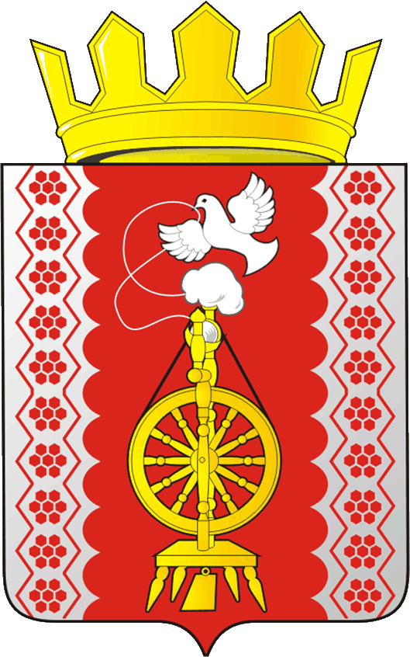

Р А С П О Р Я Ж Е Н И Е

ГЛАВЫ САРАКТАШСКОГО РАЙОНА
_________________________________________________________________________________________________________

п. Саракташ

О подготовке и проведении мероприятий, посвященных
празднованию в Саракташском районе 85-летия
со дня рождения Виктора Степановича Черномырдина

В целях подготовки и проведения в Саракташском районе мероприятий, посвященных празднованию 85-летия со дня рождения Почетного гражданина Оренбургской области Виктора Степановича Черномырдина:
- Утвердить состав организационного комитета по подготовке и проведению мероприятий, посвященных празднованию в Саракташском районе 85-летия со дня рождения Виктора Степановича Черномырдина (далее – организационный комитет), согласно приложению, к настоящему распоряжению.
- Организационному комитету до 15 февраля 2023 года разработать и утвердить план основных мероприятий по подготовке и проведению празднования в Саракташском районе 85-летия со дня рождения Виктора Степановича Черномырдина.
- Редакции «Пульс Дня» организовать информационное сопровождение хода подготовки и проведения мероприятий, посвященных празднованию в Саракташском районе 85-летия со дня рождения Виктора Степановича Черномырдина.
- Рекомендовать главам муниципальных образований Саракташского района принять участие в подготовке и проведении мероприятий, посвященных празднованию в Саракташском районе 85-летия со дня рождения Виктора Степановича Черномырдина.
- Контроль за исполнением настоящего распоряжения возложить на заместителя главы администрации района по социальным вопросам Шевцова В.И.
- Распоряжение вступает в силу со дня его подписания.

Глава района А.М. Тарасов

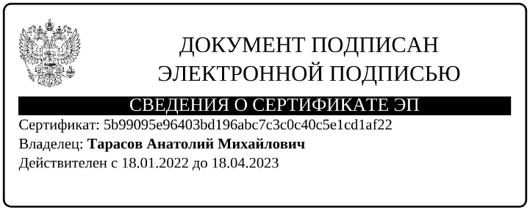

Приложение
к распоряжению главы
Саракташского района
от 06.02.2023 № 11-р

Состав организационного комитета по подготовке и проведению мероприятий, посвященных празднованию в Саракташском районе 85-летия со дня рождения Виктора Степановича Черномырдина
Тарасов Анатолий Михайлович | - председатель организационного комитета, Глава муниципального образования Саракташский район
Шевцов Владимир Иванович | - заместитель председателя организационного комитета, заместитель главы администрации района по социальным вопросам
Гронская Елена Вениаминовна | - секретарь организационного комитета, начальник организационного отдела администрации района
Члены организационного комитета:
Павлова Ирина Викторовна | - исполнительный директор АНО "Историко-мемориальный музей Виктора Степановича Черномырдина" (по согласованию)
Герман Лариса Александровна | - главный редактор газеты «Пульс Дня»
Жанбаев Бахчан Нурейманович | - председатель Совета Старейшин при главе муниципального образования Саракташский район оренбургской области
Киселев Олег Александрович | - начальник МКУ "Районный отдел образования" Саракташского района
Занозина Юлия Анатольевна | - начальник отдела культуры администрации муниципального образования Саракташский район
Понамаренко Оксана Сергеевна | - Врио главы Черноотрожского сельсовета
Михайлов Дмитрий Сергеевич | - директор МОБУ "Черноотрожская средняя общеобразовательная школа имени Черномырдина Виктора Степановича" Саракташского района
Корниенко Геннадий Иванович | - настоятель храма апостола Иоанна Богослова с. Черный Отрог Саракташского района
Петросян Маргарита Владимировна | - главный специалист по делам молодежи

_________

